DESCRIPTIF DE L’ACTIVITÉ

Niveau CECR | A1
Filière | FLE A et FLE B
Compétence évaluée | Production écrite
Support | Formulaire authentique d’adhésion pour obtenir une carte de fidélité à un magasin (bricolage/jardinage)
Description de l’activité | L’apprenant doit remplir le formulaire d’adhésion pour obtenir une carte de fidélité d’Alliance Blé
Compétences langagières | Compléter un formulaire
Compétences communicatives évaluées | Peut porter des détails personnels dans un questionnaire (Réf. Cocof)
Compétences linguistiques et socioculturelles (prérequis pour une réalisation optimale) | - L’état civil  - La date  - L’adresse
Pondération proposée pour l’activité | 10 points, 1 point par réponse correcte, ce qui inclut :  - Les cases à cocher « Monsieur/Madame/Mademoiselle » (pour les apprenantes, on ne tiendra pas compte de l’éventuelle confusion entre « Madame » et « Mademoiselle »)  - La date (du jour)  - La présence de la signature  On ne tiendra pas compte des éventuelles erreurs orthographiques tant qu’elles n’empêchent pas de comprendre ce qui est écrit.  Pour certains champs (email…) il est possible que l’étudiant n’ait rien à remplir (il n’a pas d’email...) Dans ce cas, une barre oblique compte pour une réponse.

ÉVALUATION – PRODUCTION ÉCRITE

Voici un formulaire pour obtenir une carte de fidélité d’un magasin. Remplissez ce formulaire.
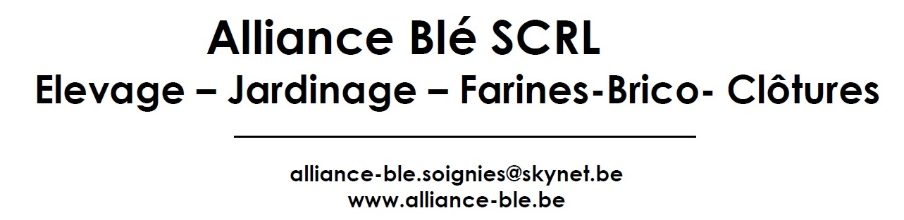

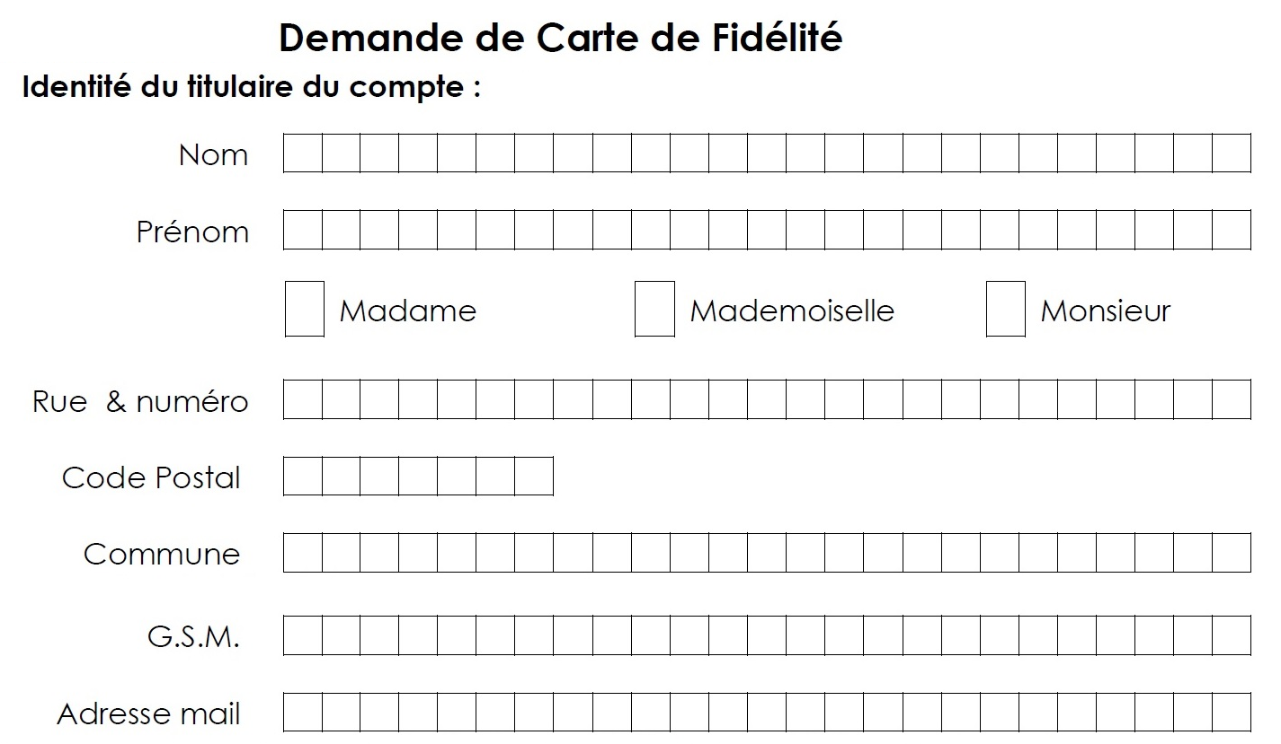
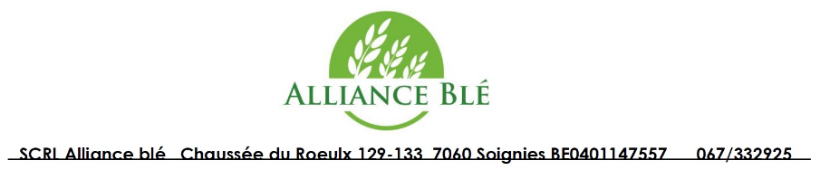

DOCUMENT FORMATEUR : PISTES DE CORRECTION ET DE NOTATION

Total des points pour l’activité (1 pt par réponse correcte) /10

